Муниципальное бюджетное учреждение дополнительного образования
«ДОМ ДЕТСКОГО ТВОРЧЕСТВА»
муниципального образования – пригородный район республики Северная Осетия-Алания

«День Республики»

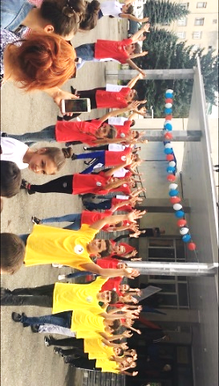
16 сентября 2018 года наша Республика праздновала свое 234-летие со Дня основания. День города – это праздник, имеющий большое значение для его жителей. Каждый патриот своей малой Родины - Осетии, в этот день особо остро испытывает верность родным корням, уважение к своей истории, к своему прошлому, подвигам своих предков. Владикавказ – город воинской славы, звание, которое для нас своими жизнями завоевали наши деды и прадеды, и этот праздник в первую очередь повод сказать им "спасибо" за наше светлое будущее.
Выразить свою гражданскую позицию, любовь к своей Родине, своему Отечеству, селу выразили коллективы Дома детского творчества Пригородного района в праздничном концерте на площади РДК. Массовый флешмоб под песню «Ма Уарзон Ирыстон» исполнил весь состав детского образцового ансамбля «Ритмы Кавказа» (педагоги Джиоева С.З., Бестаева З.В.), а также еще 8 танцев своего репертуара. Вокальные номера по тематике праздника: «Бæрæгбоны зарæг», «Кавказ», «Вперед, Россия» и другие (около 20 песен) спели соло и в ансамбле обучающиеся т\о «Вдохновение» (педагог Габуева С.В), их публика встретила восторженными овациями. Попурри кавказских мелодий в исполнении обучающихся т\о «Мелодии Иристона» (пед. Пухаева Л.В.) украсили праздник.
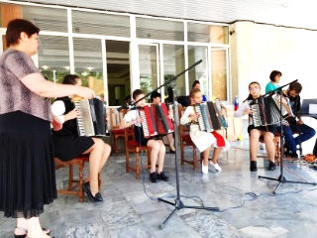
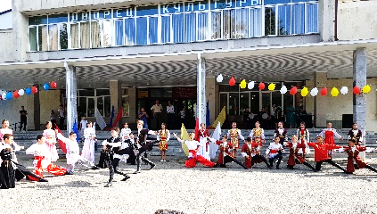
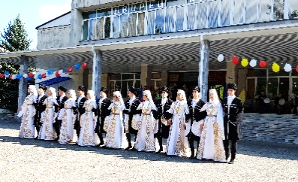
Завершающим "аккордом" праздничной программы коллективов ДДТ стала песня «Вперед, Россия!» и хореографическая «Праздничная сюита», которые выражают единство, сплоченность, дружбу всех народов нашей многонациональной страны и нашей Малой Родины-Осетии!
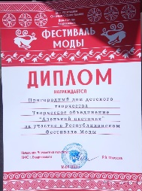
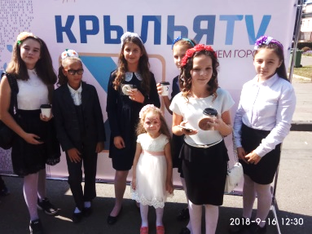
В городе Владикавказ было организовано много интересных площадок. На одной из них - Фестивале Моды, посвященном празднованию Дня Республики Северная Осетия-Алания приняли участие в дефиле Детских Театров Моды по приглашению Управления культуры АМС г. Владикавказа творческое объединение «Аленький цветок», работающий на базе СОШ № 2 ст.Архонская (педагог Цыбань И.М.). Все районы нашей республики приняли участие в фестивале Моды, продемонстрировав на импровизированном подиуме свои модели. Обучающиеся т\о «Аленький цветок» представили свою коллекцию «На школьной волне», где акцент был поставлен на прическе современного ученика, а именно красивых украшений, заколки с цветами в технике «канзаши», сделанные руками юных мастериц. В этот день у девочек был двойной праздник, перешагнув свой страх на подиуме во время выступления и защиты своей коллекции, они испытали море положительных эмоций, с которыми поделись со своими близкими и друзьями в школе. На память остались впечатления, красивые фото и Диплом участия в республиканском фестивале Моды.
Икоева И.В. – завуч ДДТ

